

Рабочая программа по профессиональной подготовке рабочих по курсу «пользователь ПК» разработана на основе Федерального государственного образовательного стандарта (далее – ФГОС) по профессии среднего профессионального образования (далее СПО)

**Организация-разработчик**: Бюджетное профессиональное образовательное учреждение Республики Калмыкия «Многопрофильный колледж»

**Разработчик**:

Исаева З.А, мастер п/о.

|  |  |  |
| --- | --- | --- |
| СОГЛАСОВАНО  _______________ Доржеева М.С.,  Управляющий ОО 3349/7/8 Ростовским  Региональным филиалом АО «Россельхозбанк» |  |  |

# **СОДЕРЖАНИЕ**

1. **ОБЩАЯ ХАРАКТЕРИСТИКА ПРОГРАММЫ………………………………..4**
2. **УЧЕБНЫЙ ПЛАН………………………………………………………………….6**
3. **ИНФОРМАЦИОННОЕ ОБЕСПЕЧЕНИЕ……………………………………...11**
4. **КОНТРОЛЬ И ОЦЕНКА РЕЗУЛЬТАТОВ ОСВОЕНИЯ КУРСА…………..13**

**1. ОБЩАЯ ХАРАКТЕРИСТИКА ПРОГРАММЫ**

**1.1. Цель и планируемые результаты освоения программы**

Программа направлена на освоение следующих профессиональных компетенций:

ПК 1. Подготавливать к работе и настраивать аппаратное обеспечение, операционную систему персонального компьютера.

ПК 2. Выполнять ввод цифровой и аналоговой информации в персональный компьютер.

ПК 3. Создавать презентации, слайд-шоу и другую продукцию.

ПК 4. Управлять размещением цифровой информации на дисках персонального компьютера, а также дисковых хранилищах локальной и глобальной компьютерной сети.

**Обучающийся в результате освоения программы должен**

иметь практический опыт:

* работы с операционной системой Windows;
* работы с документами MS Word;
* работы с электронной почтой, сайтами и поисковой системой сети Интернет, социальными сетями.

уметь:

* вести процесс обработки информации на ПК;
* выполнять ввод информации и ее вывод на печатающее устройство;
* выполнять запись, считывание и копирование информации с одного носителя на другой;
* работать с текстом в текстовом процессоре MS Word;
* работать с электронной почтой, сайтами в сети Интернет, группами в социальных сетях;
* выполнять работы в соответствии с инструкциями.

знать:

* устройство персонального компьютера (ПК);
* основные функции и сообщения операционной системы;
* виды и основные характеристики носителей данных;
* разновидности программного обеспечения и системного обеспечения ПК;
* принципы работы со специализированными пакетами программ;
* наиболее распространенное программное обеспечение ПК;
* правила работы и программное обеспечение для работы в сети;
* правила технической эксплуатации ПК;
* требования по технике безопасности при работе с ПК;
* основы безопасной работы в сети Интернет.

**Форма документа, выдаваемого по результатам освоения программы –** свидетельство о профессии рабочего должности служащего**.**

**2. учебный план**

|  |  |  |  |  |  |
| --- | --- | --- | --- | --- | --- |
| **Наименование компонентов программы** | **Содержание учебного материала и практические занятия, самостоятельная работа обучающихся** | | | **Объем часов** | **Уровень освоения** |
| **1** | **2** | | | **3** | **4** |
|  |  | | | **144** |  |
|  |  | | |  |
| Тема 1. Начальное сведения о персональных компьютерах. | **Содержание учебного материала** | | | **1** |
| 1 | | История развития ЭВМ. Устройство ПК. | 1 | 1 |
| Тема 2. Программное обеспечение. |  | | **Содержание учебного материала** | 1 | 1 |
| 2 | | Клавиатура ПК. Характеристика основных компонентов ПК. Виды ПК. | 1 | 1 |
| Тема 3. Текстовый редактор MS Word |  | | **Содержание учебного материала** | **50** | 1 |
| **1** | | **Практическое занятие:**  Создание, сохранение и открытие документа, выход из программы. | 2 |  |
| **2** | | **Практическое занятие**:  Правила ввода текста. | 4 |
| **3** | | **Практическое занятие:**  Форматирование текста. | 2 |
| **4** | | **Практическое занятие**:  Форматирование абзаца. | 2 |
| **5** | | **Практическое занятие**:  Параметры страницы, вставка номеров страниц, колонтитулы. | 2 |
| **6** | | **Практическое занятие**:  Обрамление и заливка теста. | 2 |
| **7** | | **Практическое занятие**:  Создание списков, оглавление. | 2 |
| **8** | | **Практическое занятие**:  Создание таблиц. Оформление и расчет таблиц. | 2 |
| **9** | | **Практическое занятие**:  Работа с редактором формул. | 2 |
| **10** | | **Практическое занятие**:  Графические возможности. | 2 |
| **11** | | **Практическое занятие**:  Вставка объектов в документ. | 2 |
| **12** | | **Практическое занятие**:  Колонки. Буквица. | 2 |
| **13** | | **Практическое занятие**:  Форматирование шрифтов. | 2 |
| **14** | | **Практическое занятие**:  Комплексное использование возможностей MS Word для создания текстовых документов. | 2 |
| **15** | | **Практическое занятие**:  Оригинальные элементы оформления в Word. | 2 |
| **16** | | **Практическое занятие**:  Стили и темы. | 2 |
| **17** | | **Практическое занятие**:  Слияние документов. | 2 |
| **18** | | **Практическое занятие**:  Электронные формы и бланки. | 2 |
| **19** | | **Практическое занятие**:  Форматирование текста в виде колонок. | 2 |
| **1** | | **Текстовые процессоры**  Обзор современных процессоров. | 2 |
| **2** | | Запуск программы Microsoft Word 2003. | 2 |  |
| **3** | | Экранный интерфейс программы Microsoft Word. | 2 |  |
| **4** | | Основы работы в Word. | 2 |  |
| **5** | | Системы подготовки графических материалов. | 2 |  |
| **6** | | Встроенный векторный редактор Ms Word. | 2 |  |
|
| Тема 4. Электронные таблицы | **Содержание учебного материала** | | | **20** |  |
| 1 | | Знакомство с интерфейсом Excel 2003. | 2 | 2 |
| 2 | | Выделение элементов таблицы. | 2 | 2 |
| 3 | | Манипуляции с таблицами. | 2 | 2 |
| 1 | | **Практическое занятие**:  Основные принципы работы. | 2 | 2 |
| 2 | | **Практическое занятие**:  Функция автозаполнения. | 2 |  |
| 3 | | **Практическое занятие**:  Создание диаграмм. | 2 |
| 4 | | **Практическое занятие**:  Ввод и редактирование данных. | 2 |  |
|  | 5 | | **Практическое занятие**:  Выравнивание и размещение данных. | 2 |  |
| 6 | | **Практическое занятие**:  Использование функций. | 2 |  |
| 7 | | **Практическое занятие**:  Адрес ячейки. | 2 |  |
| Тема 5. Редактор презентаций MS Power Point |  | | **Содержание учебного материала** | **28** |  |
| 1 | | **Практическое занятие**:  Создание презентации. Оформление слайдов. | 6 |  |
| 2 | | **Практическое занятие**:  Настройка анимации. | 2 | 2 |
| 3 | | **Практическое занятие**:  Создание гиперссылок. | 2 | 2 |
| 4 | | **Практическое занятие**:  Вставка видео и звука. | 6 | 2 |
| 5 | | **Практическое занятие**:  Задание эффектов и демонстрация презентации. | 4 | 2 |
| 1 | |  |  |  |
| 2 | |  |  |  |
| 3 | |  |  |  |
| Тема 6. Основы подготовки публикаций | **Содержание учебного материала** | | | **20** |  |
| 1 | | **Практическое занятие**:  Классификация электронных изданий по различным признакам. | 2 |  |
| 1 | | **Практическое занятие**:  Коммуникационные каналы их основные разновидности. | 2 |  |
| 2 | | **Практическое занятие**:  Защита творческого задания по теме «Основные этапы развития печатных и электронных средств информации» | 2 | 2 |
| 3 | | **Практическое занятие**:  Классификация печатных изданий и их основные разновидности. | 2 | 2 |
| 4 | | **Практическое занятие**:  Справочные издания и их основные разновидности. | 2 | 2 |
| 5 | | **Практическое занятие**:  Учебные издания и их основные разновидности. | 2 | 2 |
| 6 | | **Практическое занятие**: | 2 |  |
|
| 7 | | **Практическое занятие**:  Непериодические электронные издания. | 2 |  |
| 8 | | **Практическое занятие**:  Периодические электронные издания. | 2 |  |
| 9 | | **Практическое занятие**:  Основные виды периодических изданий. | 2 |  |
| 1 | | Основные этапы периодических изданий. | 2 |  |
| Тема 7. Система оптического разпознавания документов | **Содержание учебного материала** | | | **6** |
| 1 | | **Практическое занятие**:  Подключение, установка и использование принтера. | 2 | 2 |
| 2 | | **Практическое занятие**:  МФУ принтеры. Подключение и использование. | 2 | 2 |
| 3 | | **Практическое занятие**:  ABBYY FineReader. | 2 | 2 |
| Тема 8. Использование Internet | **Содержание учебного материала** | | | **18** |  |
| 1 | **Практическое занятие**:  Поиск информации. Сохранение найденной информации на компьютер.  **Практическое занятие**:  Работа с электронной почтой. | | 4 | 2 |
| 3 | **Практическое занятие**:  Копирование фотографии, текста в сети Интернет. | | 2 |  |
| 4 | **Практическое занятие**:  Скачивание и сохранение файлов в сети Интернет | | 2 |  |
| 5 | **Практическое занятие**:  Работа с поисковыми Браузерами. | | 2 | 2 |
| 1 | Глобальная сеть Интернет. | | 2 | 2 |
| 2 | Основные понятия Интернет. | | 2 | 2 |
| 3 | Сервисы Интернета | | 1 | 2 |

# **3. ИНФОРМАЦИОННОЕ ОБЕСПЕЧЕНИЕ**

**Основные источники:**

1. Курилова А.В. Хранение, передача и публикация цифровой информации: учебник для студ.учреждений сред. проф. образования – М.: Издательский центр «Академия», 2015. – 160с.
2. Киселёв С.В. Оператор ЭВМ: учебник для нач. проф. образования - М.: Академия, 2014
3. Михеева Е.В. Информационные технологии в профессиональной деятельности: учеб.пособие для студ. сред. проф. образования. 8-е изд. – М.: Академия, 2014
4. Хорев П.Б. Методы и средства защиты информации в компьютерных системах М.: Академия, 2015.

**Дополнительные источники:**

1. Белов Г.Г., Горбунова И.И., Горельченко А.В. Музыкальный компьютер (новый инструмент музыканта). Учебное пособие для учащихся 10-11 классов общеобразовательных учреждений. – СПб: СМИО Пресс, 2013.
2. Ватаманюк А.И. Самоучитель монтажа домашнего видео. – СПб.: Питер, 2012.
3. Гольцман В.И. Звонки через Интернет. Экономим в 100 раз. – СПб.: Питер, 2011.
4. Горюнов В.А., А.Н.Стась. Обработка и монтаж аудиозаписей с использованием Audacity, Москва, 2012
5. Денис Колисниченко, GIMP 2,- Санкт-Петербург, «БХВ-Петербург», 2011
6. Донцов Д. 50 программ для работы с CD и DVD. – СПб.: Питер, 2011.
7. Донцов Д. Как защитить компьютер от ошибок, вирусов, хакеров. Начали!. – СПб.: Питер, 2010.
8. Информатика: Учебник/ Соболь Б.В. [и др.]. – Изд. 4-е, дополн. иперераб. – Ростов н/Д: Феникс, 2012.
9. Коноплева И.А., Хохлова О.А., Денисов А.В. Информационные технологии: учебное пособие / под ред. Коноплевой И.А. – 2-е изд., перераб. И доп. – М: Проспект, 2012.
10. Леонтьев В.П. Новейшая энциклопедия. Самые необходимые программы. – М.: ОЛМА-ПРЕСС Образование, 2011.
11. Сеннов А.С. Access 2012. Учебный курс. – СПб.: Питер, 2012.
12. Сергеев А. uCoz. Создаем свой сайт бесплатно и легко. – СПб.: Питер, 2015.
13. Черепанова И.С. uCoz. Создание сайтов. – 2-е изд. – М.: Эксмо, 2013.

**Ресурсы сети Internet**

1. Мультипортал[http://www.km.ru](http://www.km.ru/)
2. Образовательный портал http://claw.ru
3. http://www.cyberforum.ru
4. <http://www.manhunter.ru/webmaster/345_razmeschenie_kontenta_na_html_stranice_poverh_flash.html>
5. <http://93.94.223.197/c/document_library/get_file?p_l_id=11021&folderId=27403&name=DLFE-2918.pdf>
6. [http://www.webeffector.ru/ (РАскрутка](http://www.webeffector.ru/%20%20(РАскрутка) сайтов)

**4.КОНТРОЛЬ И ОЦЕНКА РЕЗУЛЬТАТОВ ОСВОЕНИЯ ПРОФЕССИОНАЛЬНОГО МОДУЛЯ (ВИДА ПРОФЕССИОНАЛЬНОЙ ДЕЯТЕЛЬНОСТИ)**

|  |  |  |
| --- | --- | --- |
| **Результаты**  **(освоенные профессиональные компетенции)** | **Основные показатели оценки результата** | **Формы и методы контроля и оценки** |
| ПК. 1  Подготавливать к работе и настраивать аппаратное обеспечение, периферийные устройства, операционную систему персонального компьютера и мультимедийное оборудование. | Точность определения неисправностей аппаратного обеспечения.  Соответствие загруженных операционных систем правилам работы программы | Текущий контроль в форме:  - защиты практических занятий;  - контрольных работ по темам.  Наблюдение и оценка практических работ, выполняемых на учебной практике;  Выполнение зачетных работ по каждому из разделов профессионального модуля.  Квалификационный экзамен по профессиональному модулю. |
| ПК. 2Выполнять ввод цифровой и аналоговой информации в персональный компьютер с различных носителей | Соответствие последовательности ввода информации ее типу и применяемому программному обеспечению  Оформление информационных блоков в соответствии с требованиями и правилами размещения информации в документах. |
| ПК. 3Конвертировать файлы с цифровой информацией в различные форматы. | Точность распознавания файлов, сохранённых в разных форматах  Правильность конвертирования файлов с минимальной потерей качества информации |
| ПК. 4Обрабатывать аудио и визуальный контент средствами звуковых, графических и видео-редакторов. | Правильность отредактированного графического контента применяемому программному обеспечению  Правильность отредактированных анимационных объектов применяемому программному обеспечению  Правильность отредактированного мультимедийного контента применяемому программному обеспечению |
| ПК.5Создавать и воспроизводить видеоролики, презентации, слад-шоу, медиа файлы и другую итоговую продукцию из исходных аудио и мультимедийных компонентов средствами персонального компьютера и мультимедийного оборудования. | Защита созданных видеороликов, презентаций, слайд-шоу, медиа файлов. |

Формы и методы контроля и оценки результатов обучения должны позволять проверять у обучающихся не только сформированность профессиональных компетенций, но и развитие общих компетенций и обеспечивающих их умений.

|  |  |  |
| --- | --- | --- |
| **Результаты (освоенные общие компетенции)** | **Основные показатели оценки результата** | **Формы и методы контроля и оценки** |
| ОК 1. Понимать сущность и социальную значимость своей будущей профессии, проявлять к ней устойчивый интерес. | понимание значимости профессии соблюдение требований по безопасности выполнения лабораторных работ, выполнения заданий по практике. | Интерпретация результатов наблюдений за деятельностью обучающегося в процессе освоения образовательной программы - |
| ОК 2. Организовывать собственную деятельность, исходя из цели и способов ее достижения, определенных руководителем. | организация правильной последовательности выполнения действий во время выполнения работ |
| ОК 3. Анализировать рабочую ситуацию, осуществлять текущий и итоговый контроль, оценку и коррекцию собственной деятельности, нести ответственность за результаты своей работы. | самоанализ и коррекция результатов собственной работы  соблюдение условий безопасности при выполнении действий на рабочем месте |
| ОК 4. Осуществлять поиск информации, необходимой для эффективного выполнения профессиональных задач. | эффективный поиск необходимой информации; использование различных источников, включая электронные. |
| ОК 5. Использовать информационно-коммуникационные технологии в профессиональной деятельности | использование возможностей сети Интернет и различного программного обеспечения, включая специальные компьютерные образовательные программы. |
| ОК 6. Работать в команде, эффективно общаться с коллегами, руководством, клиентами | взаимодействие с обучающимися, преподавателями и коллегами в ходе обучения, учебной и производственной практики |
| ОК 7. Готовить к работе производственное помещение и поддерживать его санитарное состояние | содержание технологического оборудования, в исправном виде в процессе работы;  правильное соблюдение правил СанПиН лабораторных работ, прохождения производственной практики; соблюдение требований техники безопасности |
| ОК 8. Исполнять воинскую обязанность, в том числе с применением полученных профессиональных знаний (для юношей). | исполнение воинской обязанности с применением полученных профессиональных знаний*.* |

Бюджетное профессиональное образовательное учреждение Республики Калмыкия «Многопрофильный колледж»

Экзаменационные билеты для проведения квалификационного экзамена по программе профессиональной подготовки «Пользователь ПК»

**Экзаменационный билет № 1**

**Инструкция**

Внимательно прочитайте задание.

Спланируйте вашу работу.

Создайте **рабочую папку** с Вашей фамилией на *Рабочем столе* для размещения в ней работы.

**Вы можете воспользоваться**

ресурсами сети Интернет и материалами, подготовленными для экзамена.

**Время выполнения задания** – 60 мин.

***Представьте ситуацию.***Вы работаете оператором ЭВМ в IT-фирме, которая оказывает услуги населению по набору и форматированию различных документов. Ваша задача разработать два документа по образцу.

1. Используя текстовый редактор Word, постройте схему организационного типа:

Испытательный

***Основные подразделения***

Завод

Цех № 1

Цех № 2

Цех № 3

Цех № 4

1 участок

2 участок

1 участок

2 участок

1. Используя MS Excel, подготовьте таблицу по предлагаемому образцу с учётом всех элементов форматирования. Выполните недостающие расчеты.

|  |  |  |  |  |  |  |  |  |
| --- | --- | --- | --- | --- | --- | --- | --- | --- |
| № | Предмет | Группа | Количество студентов | из них окончили семестр на | | | | Средний балл |
| **5** | **4** | **3** | **2** |
| 1 | Разработка и эксплуатация автоматизированных информационных систем | 741 | 30 | 17 | 8 | 5 | 0 |  |
| 742 | 27 | 5 | 7 | 12 | 3 |  |
| 743 | 21 | 3 | 10 | 7 | 1 |  |
| 2 | Операционные системы и среды | 721 | 29 | 16 | 8 | 3 | 2 |  |
| 3 | Компьютерные сети | 731 | 25 | 10 | 13 | 2 | 0 |  |
| 4 | Автоматизированные информационные системы | 731 | 25 | 9 | 12 | 4 | 0 |  |
| 732 | 15 | 3 | 4 | 6 | 2 |  |
| 5 | Курсовые работы по дисциплине «РиЭ АИС» | 741 | 6 | 2 | 1 | 3 | 0 |  |
| 742 | 6 | 3 | 0 | 3 | 0 |  |
| 743 | 20 | 9 | 4 | 7 | 0 |  |
| 6 | Дипломный проект | 743 | 15 | 9 | 4 | 2 | 0 |  |
| Итого | | |  |  |  |  |  |  |

Преподаватель _____________ /З.А. Исаева/

Бюджетное профессиональное образовательное учреждение Республики Калмыкия «Многопрофильный колледж»

Экзаменационные билеты для проведения квалификационного экзамена по программе профессиональной подготовки «Пользователь ПК»

**Экзаменационный билет № 2**

**Инструкция**

Внимательно прочитайте задание.

Спланируйте вашу работу.

Создайте **рабочую папку** с Вашей фамилией на *Рабочем столе* для размещения в ней работы.

**Вы можете воспользоваться**

ресурсами сети Интернет и материалами, подготовленными для экзамена.

**Время выполнения задания** – 60 мин.

***Представьте ситуацию.***Вы работаете оператором ЭВМ в IT-фирме, которая оказывает услуги населению по набору и форматированию различных документов. Ваша задача разработать два документа по образцу.

1. Используя текстовый редактор Word, создайте текст по образцу, используя разбивку на колонки (шрифт TimesNewRoman, размет шрифта 12, курсив).

**1 куплет***Если друг не смеётся,   
Ты включи ему солнце,  
Ты включи ему звёзды, это просто.  
Ты исправь ошибку,   
Превращая в улыбку,  
Все грустинки и слёзы,   
Это просто.*

**Припев***Воскресенье, суббота,   
Дружба – это не работа,  
Дружба – это не работа!*

*Есть друзья, а для них  
У друзей нет выходных!  
Есть друзья, а для них  
У друзей нет выходных!*

**2 куплет**  
*Если свалится счастье,  
Подели его на части  
И раздай всем друзьям, это просто.  
А когда будет надо,  
Все друзья будут рядом,  
Чтоб включить тебе солнце  
Или звёзды.*

**Припев**  
*Воскресенье, суббота,   
Дружба – это не работа,  
Дружба – это не работа!*

*Есть друзья, а для них  
У друзей нет выходных!  
Есть друзья, а для них  
У друзей нет выходных!*

1. Используя табличный редактор Excel, подготовьте таблицу по предлагаемому образцу с учётом всех элементов форматирования.
2. Введите формулу для вычисления плотности населения (Численность населения/Территорию).
3. Определите общую численность жителей и общую территорию по округам г. Москвы.
4. Определить самую большую территорию среди округов.
5. Построить гистограмму по наименованиям округа и численности населения.

|  |  |  |
| --- | --- | --- |
| *Административный округ* | *Территория (кв. км)* | *Численность населения  (тыс. чел.)* |
| Центральный | 64,1 | 698,3 |
| Северный | 87,3 | 925,8 |
| Северо-Западный | 106,9 | 601,3 |
| Северо-Восточный | 102,3 | 1127,3 |
| Южный | 130,6 | 1314,1 |
| Юго-Западный | 106,5 | 967,8 |
| Юго-Восточный | 112,5 | 831,7 |
| Западный | 132,8 | 993,4 |
| Восточный | 151 | 1150,7 |
| г. Зеленоград | 37 | 182,5 |

Преподаватель _____________ /З.А. Исаева/

Бюджетное профессиональное образовательное учреждение Республики Калмыкия «Многопрофильный колледж»

Экзаменационные билеты для проведения квалификационного экзамена по программе профессиональной подготовки «Пользователь ПК»

**Экзаменационный билет № 3**

**Инструкция**

Внимательно прочитайте задание.

Спланируйте вашу работу.

Создайте **рабочую папку** с Вашей фамилией на *Рабочем столе* для размещения в ней работы.

**Вы можете воспользоваться**

ресурсами сети Интернет и материалами, подготовленными для экзамена.

**Время выполнения задания** – 60 мин.

***Представьте ситуацию.***Вы работаете оператором ЭВМ в IT-фирме, которая оказывает услуги населению по набору и форматированию различных документов. Ваша задача разработать два документа по образцу.

1. Используя текстовый редактор Word, создать векторный рисунок:
2. Используя табличный редактор Excel, подготовьте таблицу по предлагаемому образцу с учётом всех элементов форматирования. В таблице даны стороны параллелепипеда а, b, с. Требуется вычислить объем параллелепипеда (*V=abc*), и длину диагонали (). Построить график для сравнения сторон параллелепипеда.

|  |  |
| --- | --- |
| Сторона параллелепипеда | |
| *a* | 10 |
| *b* | 5 |
| *c* | 7 |
| Ответ: | |
| ***V=*** |  |
| ***d=*** |  |

Преподаватель _____________ /З.А. Исаева/

Бюджетное профессиональное образовательное учреждение Республики Калмыкия «Многопрофильный колледж»

Экзаменационные билеты для проведения квалификационного экзамена по программе профессиональной подготовки «Пользователь ПК»

**Экзаменационный билет № 4**

**Инструкция**

Внимательно прочитайте задание.

Спланируйте вашу работу.

Создайте **рабочую папку** с Вашей фамилией на *Рабочем столе* для размещения в ней работы.

**Вы можете воспользоваться**

ресурсами сети Интернет и материалами, подготовленными для экзамена.

**Время выполнения задания** – 60 мин.

***Представьте ситуацию.***Вы работаете оператором ЭВМ в IT-фирме, которая оказывает услуги населению по набору и форматированию различных документов. Ваша задача разработать два документа по образцу.

1. Используя текстовый редактор Word, создать схему средствами SmartArt:
2. В таблице приведены данные о количестве осадков за каждый месяц года:

|  |  |
| --- | --- |
| **Месяц** | **Количество осадков**   1. Создайте таблицу, используя Excel, и получите итоговые данные: общее количество осадков за год; среднемесячное количество осадков. 2. Постройте диаграмму-график зависимости Месяц – Количество осадков. На диаграмме должны быть отражены: наименование месяца на горизонтальной оси; наименование диаграммы. |
| **Январь** | **37,2** |
| **Февраль** | **11,4** |
| **Март** | **16,5** |
| **Апрель** | **19,5** |
| **Май** | **11,7** |
| **Июнь** | **129,1** |
| **Июль** | **57,1** |
| **Август** | **43,8** |
| **Сентябрь** | **85,7** |
| **Октябрь** | **86** |
| **Ноябрь** | **12,5** |
| **Декабрь** | **21,2** |
|  |  |
| **Общее количество за год** | Преподаватель _____________ /З.А. Исаева/ |
| **Среднемесячное количество** |  |

Бюджетное профессиональное образовательное учреждение Республики Калмыкия «Многопрофильный колледж»

Экзаменационные билеты для проведения квалификационного экзамена по программе профессиональной подготовки «Пользователь ПК»

**Экзаменационный билет № 5**

**Инструкция**

Внимательно прочитайте задание.

Спланируйте вашу работу.

Создайте **рабочую папку** с Вашей фамилией на *Рабочем столе* для размещения в ней работы.

**Вы можете воспользоваться**

ресурсами сети Интернет и материалами, подготовленными для экзамена.

**Время выполнения задания** – 60 мин.

***Представьте ситуацию.***Вы работаете оператором ЭВМ в IT-фирме, которая оказывает услуги населению по набору и форматированию различных документов. Ваша задача разработать два документа по образцу.

1. В текстовом редакторе Word наберите следующий текст и дополните его формулами:

**Задача 155**

*Решить уравнение и найти значение переменной Z зная, что Х=12 и Y=0.7*



**Задача 156**

*Решите систему уравнений:*



1. С помощью Excel составьте таблицу, в которую вносятся данные об оценках за вступительные экзамены, и подводятся общие итоги позволяющие выяснить, поступил ли абитуриент в колледж, зная, что проходной балл 13.
2. Считается общее количество баллов.
3. В последней строке (Результат) должно появляться сообщение **ПОСТУПИЛ** или **НЕ ПОСТУПИЛ**.

Таблица имеет следующий вид:

|  |  |
| --- | --- |
| Предметы | Баллы |
| **Математика** (письменно) |  |
| **Русский язык** (сочинение) |  |
| **Физика** (письменно) |  |
| **Итого баллов** |  |
| **Результат** |  |

Преподаватель _____________ /З.А. Исаева/

Бюджетное профессиональное образовательное учреждение Республики Калмыкия «Многопрофильный колледж»

Экзаменационные билеты для проведения квалификационного экзамена по программе профессиональной подготовки «Пользователь ПК»

**Экзаменационный билет № 6**

**Инструкция**

Внимательно прочитайте задание.

Спланируйте вашу работу.

Создайте **рабочую папку** с Вашей фамилией на *Рабочем столе* для размещения в ней работы.

**Вы можете воспользоваться**

ресурсами сети Интернет и материалами, подготовленными для экзамена.

**Время выполнения задания** – 60 мин.

***Представьте ситуацию.***Вы работаете оператором ЭВМ в IT-фирме, которая оказывает услуги населению по набору и форматированию различных документов. Ваша задача разработать два документа по образцу.

1. Средствами PowerPoint создайте презентацию, состоящую из пяти   
   слайдов (Рис.1). Настроить анимацию для текста и картинок. Задать переход от слайда к слайду. Рисунки в папке *Экзамен.*

 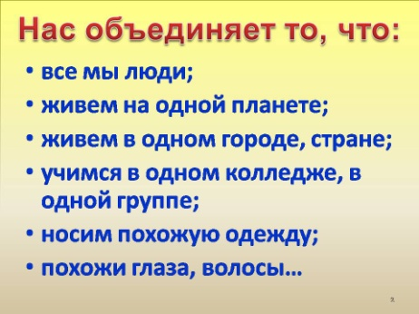 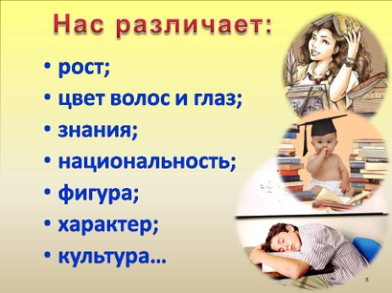

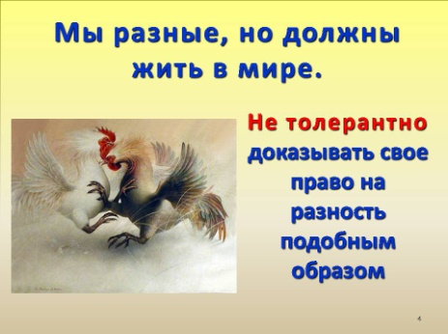 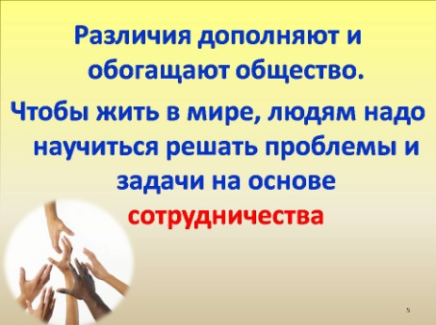

Рис. 1.

1. С помощью Excel построить следующую таблицу, произвести расчеты и построить диаграмму по названию команды и общему баллу:

Игра

|  |  |  |  |  |
| --- | --- | --- | --- | --- |
| КОМАНДЫ | I ТУР | II ТУР | III ТУР | ОБЩИЙ БАЛЛ |
|
| *команда 1* | 1 | 4,3 | 7,2 |  |
| *команда 2* | 1,2 | 4 | 5 |  |
| *команда 3* | 3,8 | 5 | 4 |  |
| *команда 4* | 1 | 5,7 | 1,2 |  |
| *команда 5* | 7,9 | 0,8 | 0 |  |
| *команда 6* | 1 | 0 | 3,6 |  |

Преподаватель _____________ /З.А. Исаева/

Бюджетное профессиональное образовательное учреждение Республики Калмыкия «Многопрофильный колледж»

Экзаменационные билеты для проведения квалификационного экзамена по программе профессиональной подготовки «Пользователь ПК»

**Экзаменационный билет № 7**

**Инструкция**

Внимательно прочитайте задание.

Спланируйте вашу работу.

Создайте **рабочую папку** с Вашей фамилией на *Рабочем столе* для размещения в ней работы.

**Вы можете воспользоваться**

ресурсами сети Интернет и материалами, подготовленными для экзамена.

**Время выполнения задания** – 60 мин.

***Представьте ситуацию.***Вы работаете оператором ЭВМ в IT-фирме, которая оказывает услуги населению по набору и форматированию различных документов. Ваша задача разработать два документа по образцу.

1. В текстовом редакторе Word наберите следующий текст и дополните его формулами:

**Задача 187**

*Решить уравнение и найти значение переменной Z зная, что Х=12 и Y=0.7*

$$\frac{{(\left|x-1\right|+2)}^{2}+\sqrt[3]{2g^{5}}}{\cos{x+}\sin^{2}{y+2^{-xy}}}+\log_{s}{s^{9}}$$

**Задача 188**

*Решите систему уравнений:*

$$\left\{\begin{aligned}\frac{5}{7}x+3.58y-\sqrt{5}=1 \\ x^{2}+y^{2}+\sin{x}=22 \\ \frac{π}{2}+x^{2}+\tan{y=7}\end{aligned}\right.$$

1. С помощью Excel составить таблицу и вычислить стоимость товара. Построить круговую диаграмму по наименованию товара и стоимости. Легенду убрать и подписать доли (наименование и стоимость в процентах).

|  |  |  |  |  |
| --- | --- | --- | --- | --- |
| **Наряд № 15** | | | | |
| *№ п/п* | *Наименование товара* | *Количество товара в кг.* | *Цена за 1 кг.* | *Стоимость* |
| 1 | Апельсины | 33,00 | 35,00р. |  |
| 2 | Яблоки | 150,20 | 16,00р. |  |
| 3 | Груши | 148,35 | 52,00р. |  |
| 4 | Сливы | 333,00 | 42,00р. |  |
| 5 | Абрикосы | 100,00 | 75,00р. |  |
|  | **Итого** |  |  |  |

Преподаватель _____________ /З.А. Исаева/

Бюджетное профессиональное образовательное учреждение Республики Калмыкия «Многопрофильный колледж»

Экзаменационные билеты для проведения квалификационного экзамена по программе профессиональной подготовки «Пользователь ПК»

**Экзаменационный билет № 8**

**Инструкция**

Внимательно прочитайте задание.

Спланируйте вашу работу.

Создайте **рабочую папку** с Вашей фамилией на *Рабочем столе* для размещения в ней работы.

**Вы можете воспользоваться**

ресурсами сети Интернет и материалами, подготовленными для экзамена.

**Время выполнения задания** – 60 мин.

***Представьте ситуацию.***Вы работаете оператором ЭВМ в IT-фирме, которая оказывает услуги населению по набору и форматированию различных документов. Ваша задача разработать два документа по образцу.

1. Используя текстовый редактор Word, постройте схему:

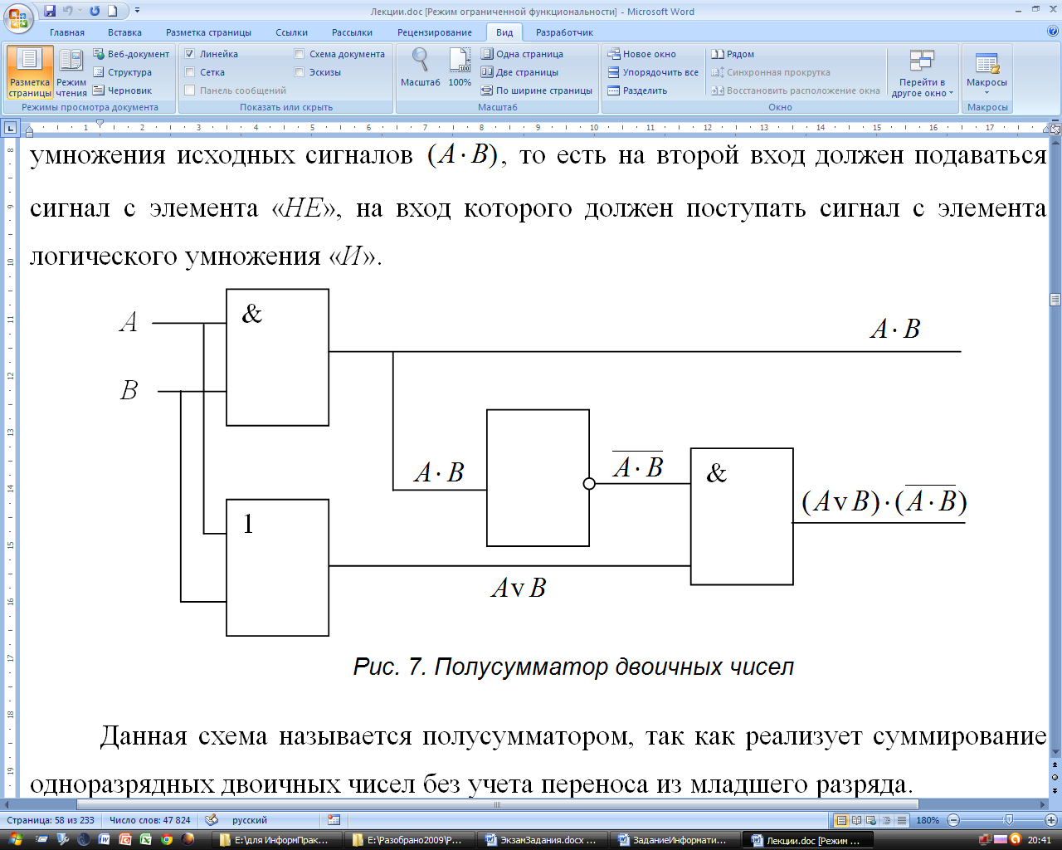

1. С помощью Excel составить таблицу и вычислить стоимость товара. Построить круговую диаграмму по наименованию товара и стоимости. Легенду убрать и подписать доли (наименование и стоимость в процентах).

|  |  |  |  |  |
| --- | --- | --- | --- | --- |
| **Наряд № 15** | | | | |
| *№ п/п* | *Наименование товара* | *Количество товара в кг.* | *Цена за 1 кг.* | *Стоимость* |
| 1 | Товар 1 | 120 | 150,00р. |  |
| 2 | Товар 2 | 100 | 160,00р. |  |
| 3 | Товар 3 | 140 | 520,00р. |  |
| 4 | Товар 4 | 190 | 420,00р. |  |
| 5 | Товар 5 | 110 | 750,00р. |  |
|  | **Итого** |  |  |  |

Преподаватель _____________ /З.А. Исаева/

Бюджетное профессиональное образовательное учреждение Республики Калмыкия «Многопрофильный колледж»

Экзаменационные билеты для проведения квалификационного экзамена по программе профессиональной подготовки «Пользователь ПК»

**Экзаменационный билет № 9**

**Инструкция**

Внимательно прочитайте задание.

Спланируйте вашу работу.

Создайте **рабочую папку** с Вашей фамилией на *Рабочем столе* для размещения в ней работы.

**Вы можете воспользоваться**

ресурсами сети Интернет и материалами, подготовленными для экзамена.

**Время выполнения задания** – 60 мин.

***Представьте ситуацию.***Вы работаете оператором ЭВМ в IT-фирме, которая оказывает услуги населению по набору и форматированию различных документов. Ваша задача разработать два документа по образцу.

1. В текстовом редакторе Word наберите следующий список и отформатируйте его. Вставьте картинку.

**ЕДИНИЦЫ «ЁМКОСТИ» ИНФОРМАЦИИ**

* + **hallo1.gif1 байт** = 8 бит
  + **1 Кбит (килобит)** 210 бит ≈ 1 тыс. бит
  + **1 Кбайт (килобайт)** 210 байт ≈ 1 тыс. байт
  + **1 Мбайт (мегабайт)** 220 байт = 210 Кбайт ≈ 1 тыс. Кбайт
  + **1 Гбайт (гигабайт)** 230  байт = 210 Мбайт ≈ 1 тыс. Мбайт
  + **1 Терабайт (Тбайт)** 240  байт = 210 Гбайт ≈ 1 тыс. Гбайт
  + **1 Петабайт (Пбайт)** 250  байт = 210 Тбайт ≈ 1 тыс. Тбайт

1. С помощью Excel построить таблицу по образцу и заполнить данными. Вычислить поле «Всего». Построить гистограмму по наименованию дня недели и полю «Всего».

|  |  |  |  |  |  |
| --- | --- | --- | --- | --- | --- |
| ***Мои расходы*** | | | | | |
|  |  |  |  |  |  |
| **№ п.п.** | **День недели** | **Расходы** | | | |
| **Питание** | **Транспорт** | **Развлечения** | **Всего** |
| 1 | понедельник |  |  |  |  |
| 2 | вторник |  |  |  |  |
| 3 | среда |  |  |  |  |
| 4 | четверг |  |  |  |  |
| 5 | пятница |  |  |  |  |
| 6 | суббота |  |  |  |  |
| 7 | воскресенье |  |  |  |  |
| **Всего** | |  |  |  |  |

Преподаватель _____________ /З.А. Исаева/

Бюджетное профессиональное образовательное учреждение Республики Калмыкия «Многопрофильный колледж»

Экзаменационные билеты для проведения квалификационного экзамена по программе профессиональной подготовки «Пользователь ПК»

**Экзаменационный билет № 10**

**Инструкция**

Внимательно прочитайте задание.

Спланируйте вашу работу.

Создайте **рабочую папку** с Вашей фамилией на *Рабочем столе* для размещения в ней работы.

**Вы можете воспользоваться**

ресурсами сети Интернет и материалами, подготовленными для экзамена.

**Время выполнения задания** – 60 мин.

***Представьте ситуацию.***Вы работаете оператором ЭВМ в IT-фирме, которая оказывает услуги населению по набору и форматированию различных документов. Ваша задача разработать два документа по образцу.

1. Средствами PowerPoint создайте презентацию, состоящую из трех   
   слайдов (Рис.1). Выбрать дизайн и вставить картинки (любые). Настроить анимацию для текста и картинок. Задать переход от слайда к слайду.

 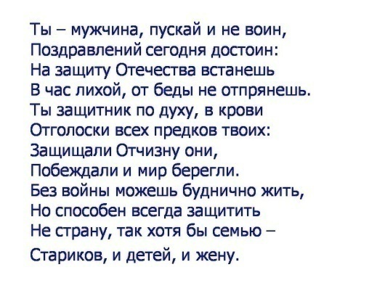 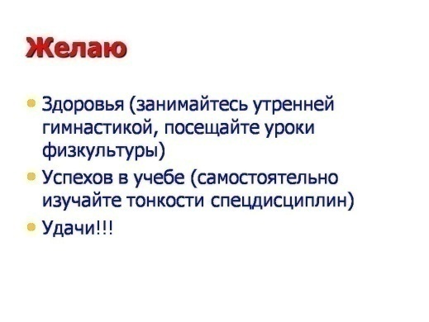

Рис. 1.

1. С помощью Excel построить следующую таблицу, и произвести расчеты (Итого). Построить гистограмму.

|  |  |  |  |  |  |
| --- | --- | --- | --- | --- | --- |
| **Прибыль** | | | | | |
| **Наименование** | **Дубовые** | | **Сосновые** | | **Итого** |
| ***Столы*** | ***Стулья*** | ***Столы*** | ***Стулья*** |
| **Маленькие** | 7,50 | 137,50 | -8,00 | 122,50 | 259,50 |
| **Большие** | 12,00 | 85,00 | -1,00 | 97,00 | 193,00 |
| **Всего** | 19,50 | 222,50 | -9,00 | 219,50 | 452,50 |

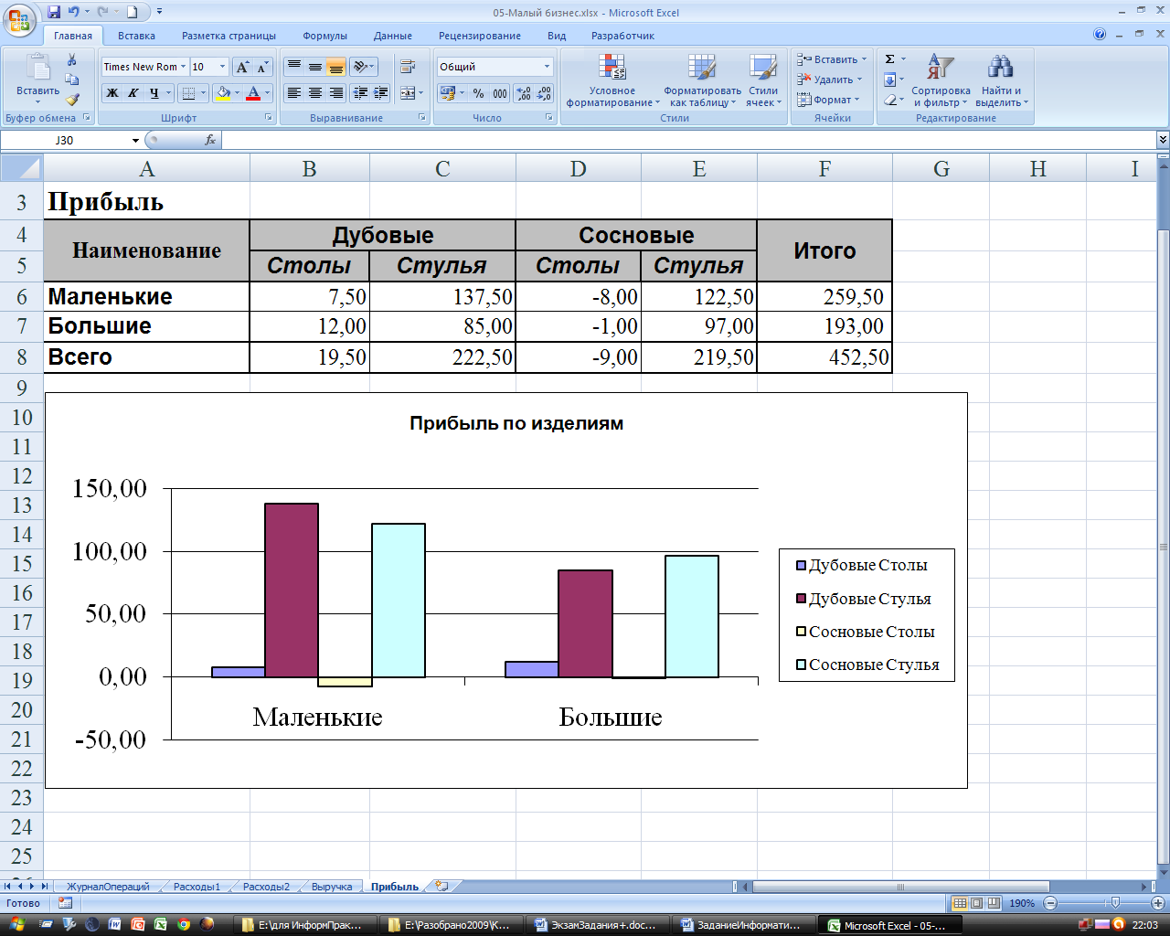

Преподаватель _____________ /З.А. Исаева/

Бюджетное профессиональное образовательное учреждение Республики Калмыкия «Многопрофильный колледж»

Экзаменационные билеты для проведения квалификационного экзамена по программе профессиональной подготовки «Пользователь ПК»

**Экзаменационный билет № 11**

**Инструкция**

Внимательно прочитайте задание.

Спланируйте вашу работу.

Создайте **рабочую папку** с Вашей фамилией на *Рабочем столе* для размещения в ней работы.

**Вы можете воспользоваться**

ресурсами сети Интернет и материалами, подготовленными для экзамена.

**Время выполнения задания** – 60 мин.

***Представьте ситуацию.***Вы работаете оператором ЭВМ в IT-фирме, которая оказывает услуги населению по набору и форматированию различных документов. Ваша задача разработать два документа по образцу.

1. В текстовом редакторе Word наберите следующий список с таблицами.
2. ***Логическое умножение***– конъюнкция – операция И – AND.

* Обозначается: &, ^, или совсем опускается: x·y, или x^y, или xy.
* Таблица истинности функции *F(x,y)=xy*

|  |  |  |
| --- | --- | --- |
| *х* | *у* | *х ⋅ у* |
| 0 | 0 | **0** |
| 0 | 1 | **0** |
| 1 | 0 | **0** |
| 1 | 1 | **1** |

1. ***Логическое сложение*** *–* дизъюнкция – операция ИЛИ – OR.

* Обозначается: v или +: x v y или x + y.
* Таблица истинности функции F(x,y)=x v y.

|  |  |  |
| --- | --- | --- |
| *х* | *у* | *х* v *у* |
| 0 | 0 | **0** |
| 0 | 1 | **1** |
| 1 | 0 | **1** |
| 1 | 1 | **1** |

1. ***Отрицание***– инверсия – операция НЕ – NOT.

* Обозначается: ¯ или ':  или x'.
* Таблица истинности функции F(x,y)= .

|  |  |
| --- | --- |
| *х* | *у* |
| 0 | **1** |
| 1 | **0** |

1. С помощью Excel построить таблицу по образцу. Вычислить поле «Всего». Построить гистограмму по наименованию товара и полю «Всего»

**Накладная**

|  |  |  |  |  |
| --- | --- | --- | --- | --- |
| Наименование товара | Единицы товара | Цена за единицу | Продано кг | Всего |
| Сахарный песок | кг | 13,00р. | 58,500 |  |
| Мука | кг | 10,00р. | 78,500 |  |
| Крупа манная | кг | 20,00р. | 46,450 |  |
| Крупа перловая | кг | 13,20р. | 74,250 |  |
| Макароны "Макфа" | уп | 8,30р. | 0,000 |  |
| Мороженное "Семейное" | шт | 24,50р.  Преподаватель _____________ /З.А. Исаева/ | 0,000 |  |

Бюджетное профессиональное образовательное учреждение Республики Калмыкия «Многопрофильный колледж»

Экзаменационные билеты для проведения квалификационного экзамена по программе профессиональной подготовки «Пользователь ПК»

**Экзаменационный билет № 12**

**Инструкция**

Внимательно прочитайте задание.

Спланируйте вашу работу.

Создайте **рабочую папку** с Вашей фамилией на *Рабочем столе* для размещения в ней работы.

**Вы можете воспользоваться**

ресурсами сети Интернет и материалами, подготовленными для экзамена.

**Время выполнения задания** – 60 мин.

***Представьте ситуацию.***Вы работаете оператором ЭВМ в IT-фирме, которая оказывает услуги населению по набору и форматированию различных документов. Ваша задача разработать два документа по образцу.

1. В текстовом редакторе Word постройте схему и отформатируйте ее.

## Рабочий стол

## Мой компьютер

## Корзина

## Сетевое окружение

**А:**

**С:**

**D:**

**Е:**

## Comp1

## Comp2

## Comp3

1. С помощью Excel построить таблицу по образцу и заполнить данными. Вычислить поле «Средний балл». Построить гистограмму по ФИО и полю «Средний балл».

|  |  |  |  |  |  |  |  |  |  |  |  |  |  |  |  |
| --- | --- | --- | --- | --- | --- | --- | --- | --- | --- | --- | --- | --- | --- | --- | --- |
| **СВОДНАЯ ВЕДОМОСТЬ УСПЕВАЕМОСТИ** | | | | | | | | | | | | | | | |
| **I** курс **711** группа за ***октябрь***  2009/2010 уч. год. | | | | | | | | | | | | | | | |
|  |  |  |  |  |  |  |  |  |  |  |  |  |  |  |  |
| № | Фамилия Имя Отчество | Русский язык | Литература | Иностранный язык | История | Общество- знание | Математика | Информатика | Физика | Химия | Биология | ФК | ОБЖ | Введение в специальность | средний балл |
| 1 | Брынько Д. А. | 3 | 4 | 2 | 3 | 3 | 3 | 3 | 3 | 4 | 4 | 5 | 4 | 3 |  |
| 2 | Галицина О. И. | 4 | 4 | 5 | 4 | 4 | 3 | 4 | 3 | 3 | 4 | 4 | 4 | 3 |  |
| 3 | Головина А. В. | 4 | 5 | 5 | 4 | 4 | 3 | 5 | 3 | 4 | 4 | 5 | 4 | 3 |  |
| 4 | Дворецкий Ф. В. | 3 | 4 | 3 | 3 | 3 | 3 | 4 | 4 | 3 | 3 | 4 | 4 | 3 |  |
| 5 | Денисенко И. О. | 3 | 4 | 2 | 3 | 3 | 3 | 4 | 4 | 3 | 4 | 5 | 4 | 4 |  |
| 6 | Донцов А. А. | 4 | 4 | 2 | 3 | 4 | 3 | 4 | 3 | 3 | 4 | 5 | 4 | 3 |  |
| 7 | Золотарев Д. С. | 4 | 5 | 4 | 4 | 4 |  | 5 |  | 3 | 4 | 5 | 5 | 3 |  |

Преподаватель _____________ /З.А. Исаева/

Бюджетное профессиональное образовательное учреждение Республики Калмыкия «Многопрофильный колледж»

Экзаменационные билеты для проведения квалификационного экзамена по программе профессиональной подготовки «Пользователь ПК»

**Экзаменационный билет № 13**

**Инструкция**

Внимательно прочитайте задание.

Спланируйте вашу работу.

Создайте **рабочую папку** с Вашей фамилией на *Рабочем столе* для размещения в ней работы.

**Вы можете воспользоваться**

ресурсами сети Интернет и материалами, подготовленными для экзамена.

**Время выполнения задания** – 60 мин.

***Представьте ситуацию.***Вы работаете оператором ЭВМ в IT-фирме, которая оказывает услуги населению по набору и форматированию различных документов. Ваша задача разработать два документа по образцу.

1. В текстовом редакторе Word построить таблицу и частично убрать границы.

|  |  |  |  |  |  |  |  |  |  |
| --- | --- | --- | --- | --- | --- | --- | --- | --- | --- |
| **Процессор** | |  | | |  | | | **Оперативная память** | |
|  |  |  |  | |  |  | |  |  |
| Шина данных | |  | | |  | | |  | |
| Шина адреса | |  | | |  | | | **Магистраль** | |
| Шина управления | |  | | |  | | |  | |
|  |  |  | |  |  | |  |  |  |
| **Устройства**  **ввода** | | **Долговременная**  **память** | | | **Устройства**  **вывода** | | | **Сетевые**  **устройства** | |

*Рис. 12. Магистрально-модульное устройство компьютера*

1. С помощью Excel построить таблицу по образцу и заполнить данными. Вычислить поле «Витамины». Построить круговую диаграмму по витаминам.

|  |  |  |
| --- | --- | --- |
| ***Примерный суточный рацион взрослого человека со средней физической нагрузкой*** | | ***Примечание*** |
| Белки, *г* | 80 |  |
| Жиры, *г* | 100 | при соотношении животных и растительных 55:45 |
| Углеводы, г | 400 | из них не более 50—100 г сахара |
| Кальций, *мг* | 800 |  |
| Фосфор,  *мг* | 1200 |  |
| Железо,  *мг* | 114 |  |
| Витамины, *мг* | ? |  |
| А | 1,5 |  |
| В1 | 1,7 |  |
| В2 | 1,2 |  |
| С | 70 | Преподаватель _____________ /З.А. Исаева/ |

Бюджетное профессиональное образовательное учреждение Республики Калмыкия «Многопрофильный колледж»

Экзаменационные билеты для проведения квалификационного экзамена по программе профессиональной подготовки «Пользователь ПК»

**Экзаменационный билет № 14**

**Инструкция**

Внимательно прочитайте задание.

Спланируйте вашу работу.

Создайте **рабочую папку** с Вашей фамилией на *Рабочем столе* для размещения в ней работы.

**Вы можете воспользоваться**

ресурсами сети Интернет и материалами, подготовленными для экзамена.

**Время выполнения задания** – 60 мин.

***Представьте ситуацию.***Вы работаете оператором ЭВМ в IT-фирме, которая оказывает услуги населению по набору и форматированию различных документов. Ваша задача разработать два документа по образцу.

1. Средствами текстового редакторе Word создайте список и вставьте картинку.

***Этапы изучения текстового редактора***

1. Структура окна редактора.
   1. 061Создание нового документа.
   2. Сохранение документа.
2. Открытие документа.
   1. Перемещение по тексту.
3. Основные правила ввода и редактирования текста.
4. С помощью Excel создайте таблицу по образцу.

|  |  |
| --- | --- |
| **Внимание!**  %  **Сегодня скидка на товары в нашем магазине составляет** |  |
|  |  |  |
| **Наименование товара** | **Цена** | **Стоимость**  **со скидкой** |
|  |  |  |
|  |  |  |
|  |  |  |
|  |  |  |
|  |  |  |
|  |  |  |

* Заполните столбцы "Наименование товара" и "Цена".
* Введите формулу для вычисления стоимости товара со скидкой.
* Примените денежный формат числа к ячейкам, содержащим суммы.
* Введите размер скидки 15%.

Преподаватель _____________ /З.А. Исаева/

Бюджетное профессиональное образовательное учреждение Республики Калмыкия «Многопрофильный колледж»

Экзаменационные билеты для проведения квалификационного экзамена по программе профессиональной подготовки «Пользователь ПК»

**Экзаменационный билет № 15**

**Инструкция**

Внимательно прочитайте задание.

Спланируйте вашу работу.

Создайте **рабочую папку** с Вашей фамилией на *Рабочем столе* для размещения в ней работы.

**Вы можете воспользоваться**

ресурсами сети Интернет и материалами, подготовленными для экзамена.

**Время выполнения задания** – 60 мин.

***Представьте ситуацию.***Вы работаете оператором ЭВМ в IT-фирме, которая оказывает услуги населению по набору и форматированию различных документов. Ваша задача разработать два документа по образцу.

1. Используя текстовый редактор Word, введите следующий текст (шрифт Arial – основной, Impact – выделенные слова; размер шрифта – 14). Нарисуйте картинку.

Единственный способ сохранить здоровье - это есть то, чего не хочешь, пить то, чего не любишь, и делать то, чего не нравится.

М. Твен

1. С помощью Excel создайте и отформатируйте таблицу по образцу. Пользуясь данными, приведёнными в таблице, постройте диаграмму, характеризующую отношение русских единиц длины. Какой тип диаграммы желательно выбрать, чтобы отобразить сравнение величин?

|  |  |
| --- | --- |
| **Не метрические русские единицы длины** | |
| *Единицы* | *Значение  в см* |
| Сотка | 21,336 |
| Аршин | 711,20 |
| Четверть | 177,80 |
| Вершок | 44,45 |
| Фут | 304,80 |
| Дюйм | 25,40 |
| Линия | 2,54 |

Преподаватель _____________ /З.А. Исаева/